PORTA STABIA
DAGLI SCAVI LA TOMBA MONUMENTALE DI UN INFLUENTE PERSONAGGIO POMPEIANO
La lunga epigrafe di 4 metri su 7 righe, ne racconta le imprese aggiungendo nuovi importanti dati sulla storia degli ultimi decenni di Pompei

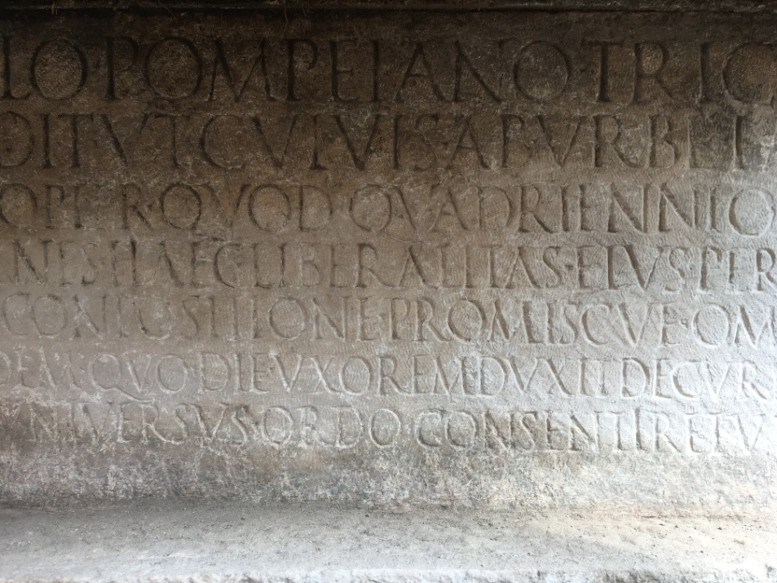
Come le tessere di un puzzle che ricongiunge pezzi di storia, così a Pompei continuano a riemergere elementi che risolvono rebus del passato.

Dalle attività di scavo connesse alla ristrutturazione degli edifici demaniali previsti dal Grande progetto Pompei, nell’area di San Paolino (nei pressi di Porta Stabia, uno degli accessi all’antica città), la scoperta di una tomba monumentale in marmo con la più lunga epigrafe funeraria finora ritrovata.
L’iscrizione lunga più di 4 metri con ben sette registri narrativi, pur non recando il nome del defunto, ne riporta in maniera dettagliata le tappe fondamentali della vita (acquisizione della toga virile, nozze) e la descrizione delle attività munifiche che accompagnarono tali eventi (banchetti pubblici, elargizioni liberali, organizzazione di giochi gladiatori e combattimenti con belve feroci.)
La tipologia del monumento e il contenuto dell’epigrafe avvalorano l'ipotesi che il monumento potesse essere completato dal famoso bassorilievo marmoreo (con scene di processione, combattimenti gladiatori e venationes), attualmente conservato al Museo Archeologico Nazionale di Napoli e di cui finora non se ne era individuato il contesto di provenienza.

Ritrovate nell’area anche le tracce ben leggibili del passaggio di una carovana al di sopra dello strato di oltre due metri di lapillo che copriva questa porzione della città antica, da porsi in relazione con il rinvenimento avvenuto precedentemente e poco lontano, di alcuni scheletri a una quota più alta rispetto ai piani di frequentazione romani.
UFFICIO STAMPA
Parco Archeologico di Pompei
via Villa dei Misteri, 2 - 80045 Pompei (Napoli)
tel.: +39 081 8575327 - pompei.ufficiostampa@beniculturali.it
web: www.pompeiisites.org
FaceBook: https://www.facebook.com/pompeiisoprintendenza/
Twitter: https://twitter.com/pompeii_sites
https://www.instagram.com/pompeii_parco_archeologico/
YouTube: https://www.youtube.com/c/PompeiiSites79dc

